KRUMPIR SALATA
SASTOJCI:
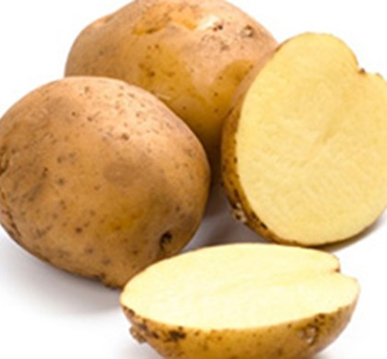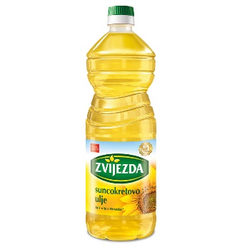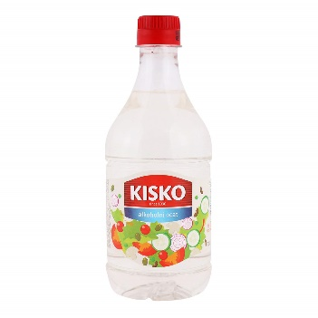

4 VEĆA KRUMPIRA 2 ŽLICE ULJA 2 ŽLICE OCTA

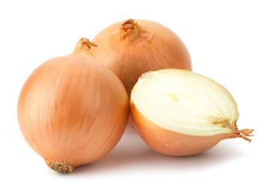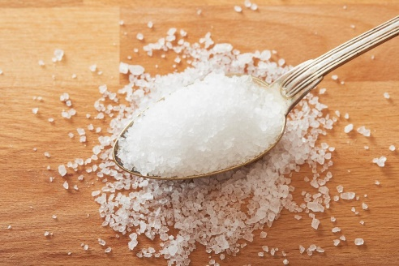

1 LUK ŽLIČICA SOLI

POSTUPAK:
OPERITE KRUMPIR. NAPUNITE LONAC ZA KUHANJE HLADNOM VODOM. STAVITE KRUMPIR U LONAC S VODOM I STAVITE GA KUHATI NA ŠTEDNJAK. NEKA SE KUHA OKO 30 MINUTA. UPIKNITE VILICOM DA PROVJERITE JE LI MEKAN. NAKON ŠTO JE KRUMPIR KUHAN, IZVADITE GA IZ VODE I STAVITE HLADITI. OHLAĐENI KRUMPIR OGULITE I NAREŽITE NA ŠNITE. OGULITE LUK I NAREŽITE GA NA ŠNITE. DODAJTE LUK K NAREZANOM KRUMPIRU. ZATIM DODAJTE SOL, ULJE I OCAT TE SVE ZAJEDNO DOBRO PROMIJEŠAJTE.
DOBAR TEK!

